Лабораторно упражнение No 8

Изследване преходните функции на обекти. Преобразувание на Лаплас.

Задача 1.
Уравнението на апериодично звено от първи ред при входен сигнал от типа на единична стъпаловидна функция е от вида:
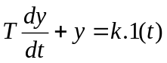
Преходната функция (решението на диференциалното уравнение може да се даде с израза (преобразувание на Лаплас):
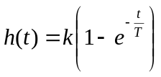
А) за нулева начална стойност на 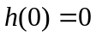 и 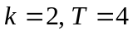 да се начертаят в различни работни листи графиките на . (

Б) да се запише преходната функция и да се начертае графиката й за нулева начална стойност на и 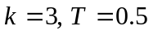(

Задача 2.
Уравнението на звено от втори ред е от вида:
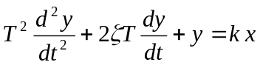
Предавателната функция на колебателното звено е от вида:
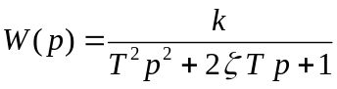
В зависимост от стойностите на са възможни следните три случая:
а) 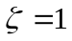 - двукратен отрицателен корен;
б) 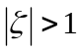 - два реални и различни корена;
в) 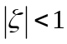 - два комплексно-спрегнати корена.
Параметърът характеризира затихването на процеса. Ето защо се нарича коефициент на затихване. За колебателното звено е винаги по-малък от единица.
С помощта на преобразуванието на Лаплас да се запише преходната функция и да се начертае графиката й за нулеви стойности на и 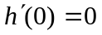при следните стойности на k, Т, и t:

 |  | Т |  | t
3 | 1,25 | 0,25 | 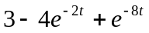 | 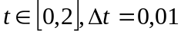
4 | 1 | 2 | 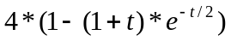 | 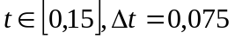
1 | 0,6 | 0,2 | 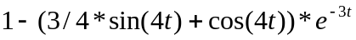

Как са получени стойностите на ?
Какъв е анализът на втората крива?

